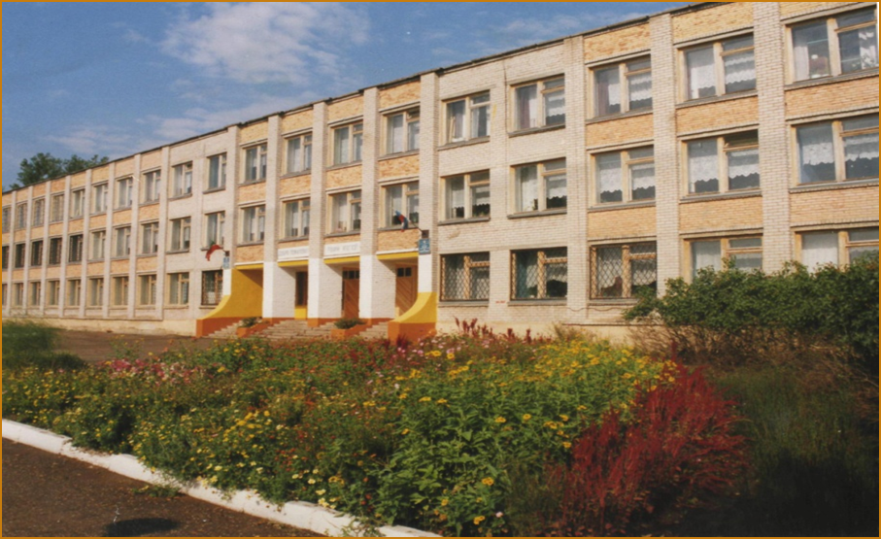

Тукай районы, Бәтке урта гомуми белем бирү мәктәбе
“Мин татарча сөйләшәм!”акциясе кысаларында уздырылган эшләр турында мәгълүмат

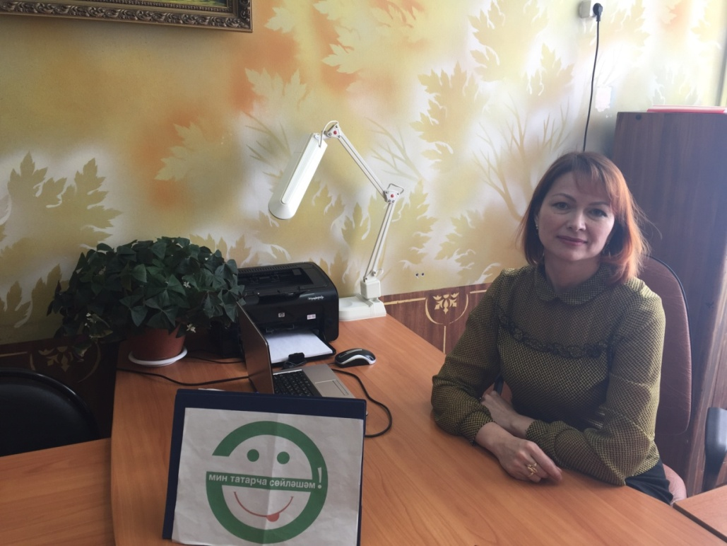
Мәктәп директоры: Шаһимәрданова Раушания Әнвәр кызы

Мин татарча сөйләшәм,
Мин татарча күп беләм.
Кирәк икән, мин сезгә дә,
Татар телен өйрәтәм.

Без, Бәтке урта гомуми белем бирү мәктәбе коллективы, “Мин татарча сөйләшәм!” акциясендә катнаштык
Акциянең төп максаты – халыкны, бигрәк тә яшьләрне татар телендә сөйләшүгә өндәү, кибетләрдә, урамда, китапханәләрдә, транспортта һәм төрле көнкүреш хезмәтләре күрсәтә торган җирләрдә татарча сөйләшүне гамәлгә кертү, татар теленең даирәсен киңәйтү.
Акция 21 нче февраль -Туган тел көнендә башланды. Беренче итеп, “Мин татарча сөйләшәм!” акциясе кысаларында үткәреләчәк чаралар планы төзедек. ”Татар телендә 150 сүз” дип исемләнгән буклет – сүзлекләр, акциянең билгесе (логотибы) булган ябыштыргычлар әзерләдек.
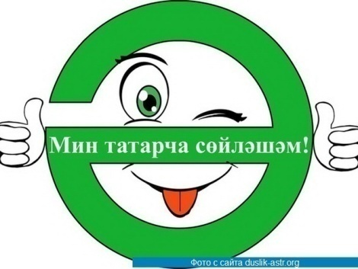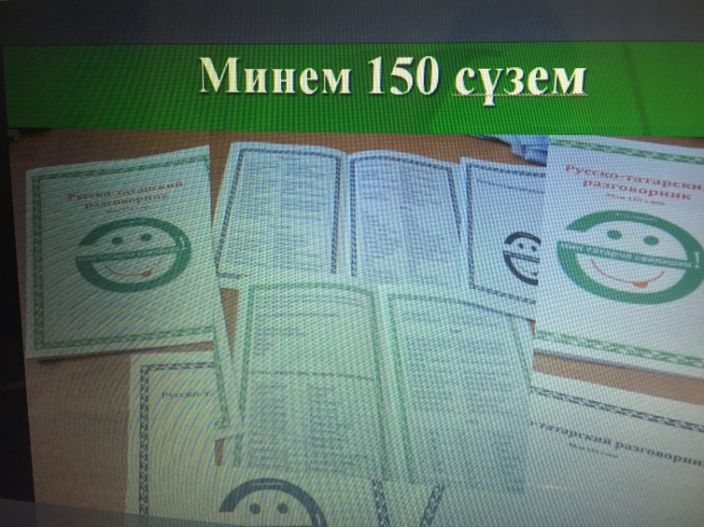

Акция кысаларында мәктәбебездә үткәрелә торган “Туган тел” атналыгында старт алган төрле чаралар үткәреп, укучыларның барысын да бу эшкә җәлеп иттек.
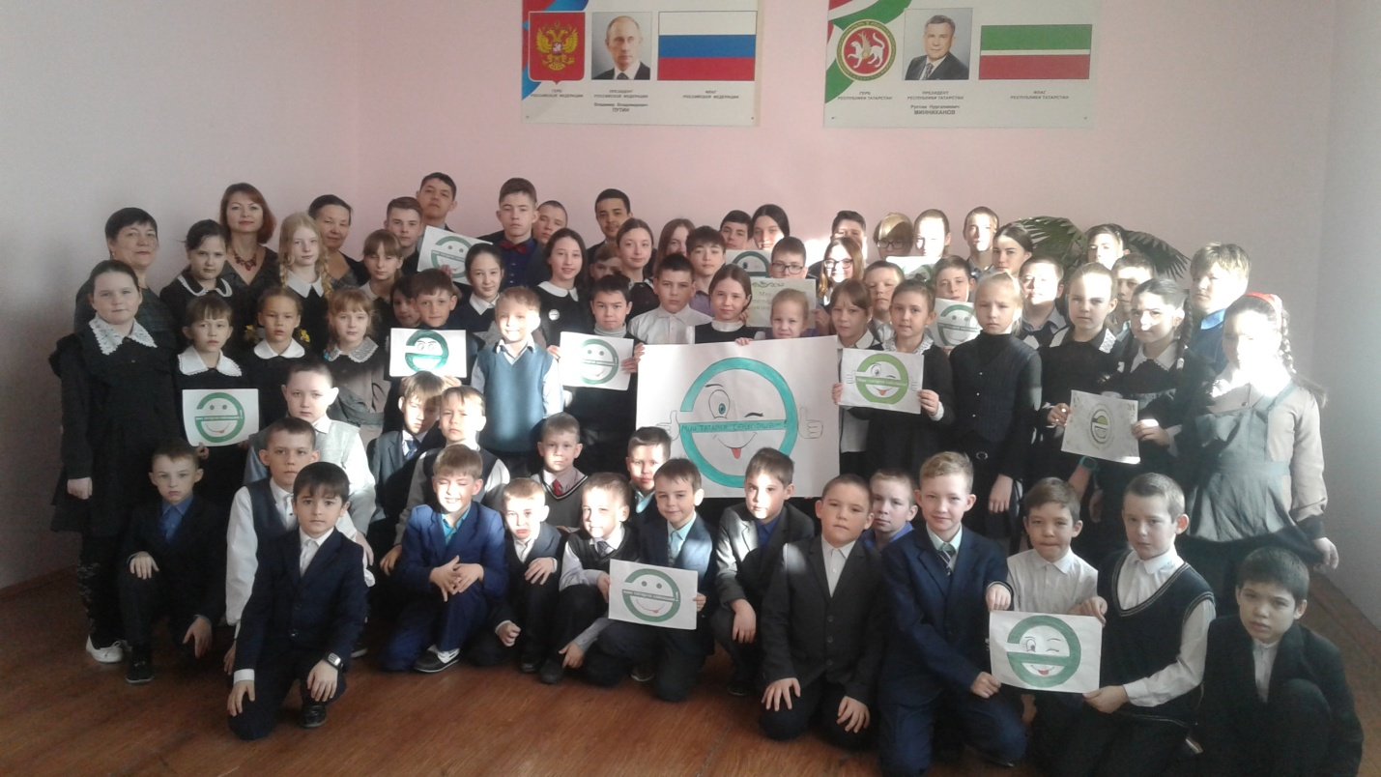
Мәктәп укучылары төрле җәмәгать урыннарында:сәүдә үзәкләрендә, ашханәләрдә, китапханәләрдә, шифаханәдә, банкларда һәм башка урыннарда үзләре үрнәк күрсәтеп, татарча сөйләшергә чакырып, төрле һөнәр ияләре белән очрашып, акцияне җәелдереп җибәрделәр. Телебез турында төрле әңгәмәләр, кызыклы һәм дә файдалы чаралар үткәрделәр. Истәлеккә татар теле сүзлеге язылган буклетлар, эмблемалар бүләк иттеләр.

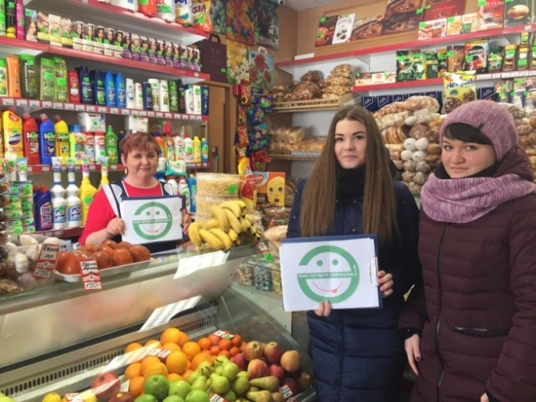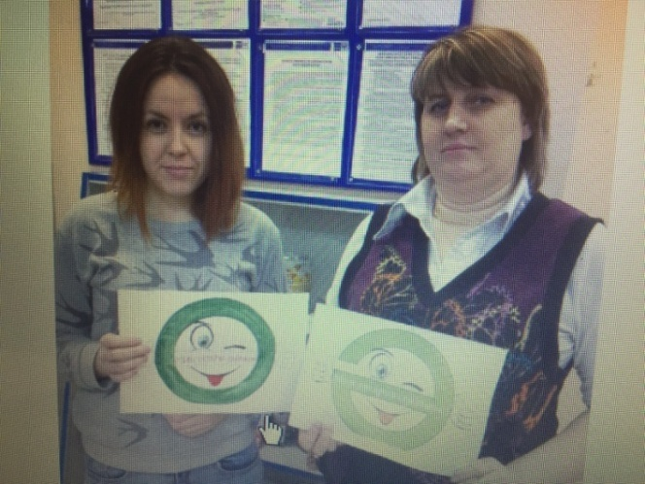
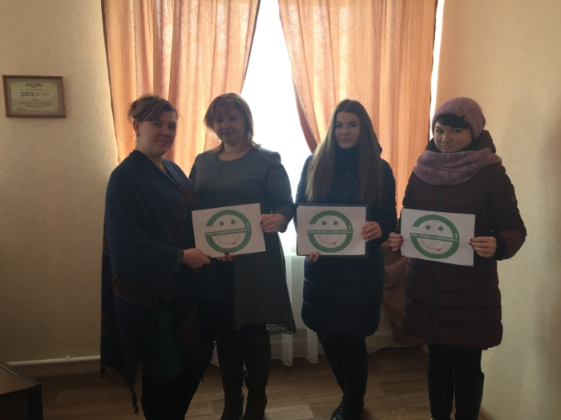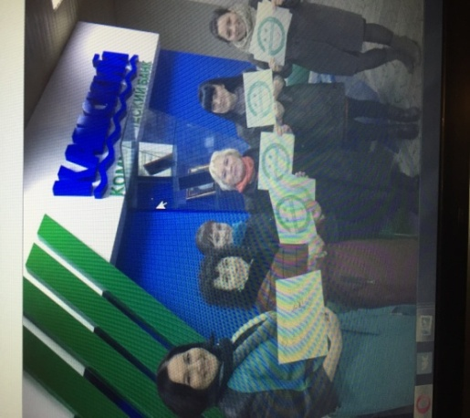

Мәктәп китапханәсендә татар телендә иң күп китап укучы, сыйныфларда “Туган телем -Тукай теле” исеме астында төрле бәйгеләр игълан ителде. Акция чараларында төрле милләт балалары бик теләп катнаштылар.
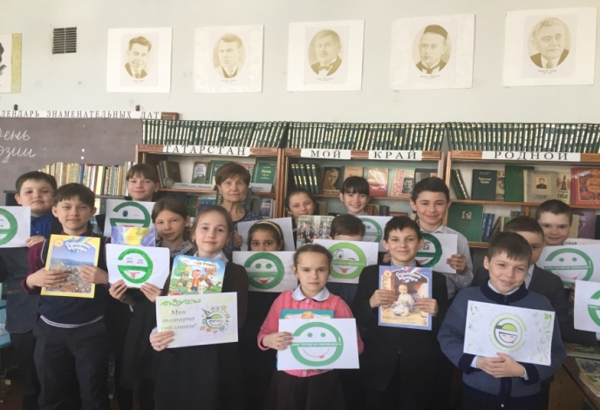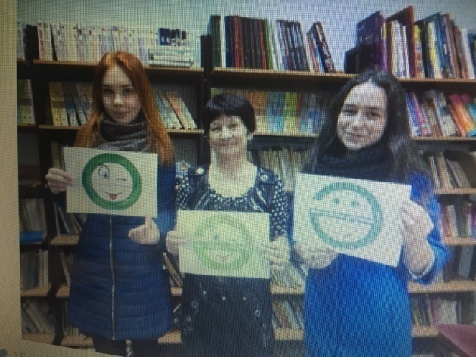

Мәктәбебез тарафыннан Флеш-моб оештырылды. Бу чараны үткәреп, туган телебезнең тагын да кирәклеген, газизлеген аңладык.

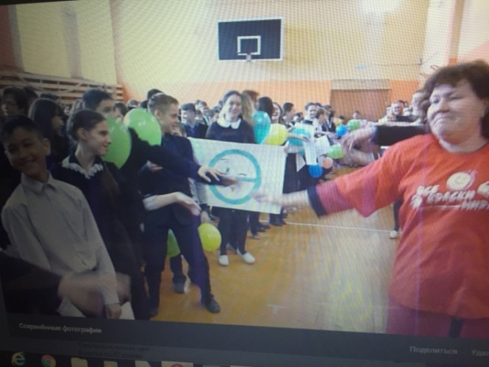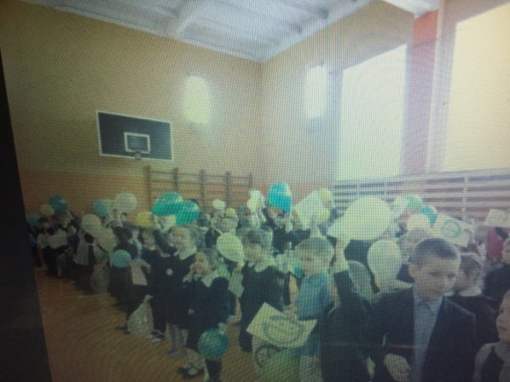
Акциягә “Аленушка“ балалар бакчасы коллективы да бик теләп кушылды. Укучыларыбыз нәниләр янына барып, алар белән “Туган телем- иркә гөлем” дигән ачык чаралар үткәрделәр. Укучыларыбыз да, нәниләребез дә бу ачык чарада бик теләп катнаштылар, бу бәйрәм балаларның күңеленә хуш килде.

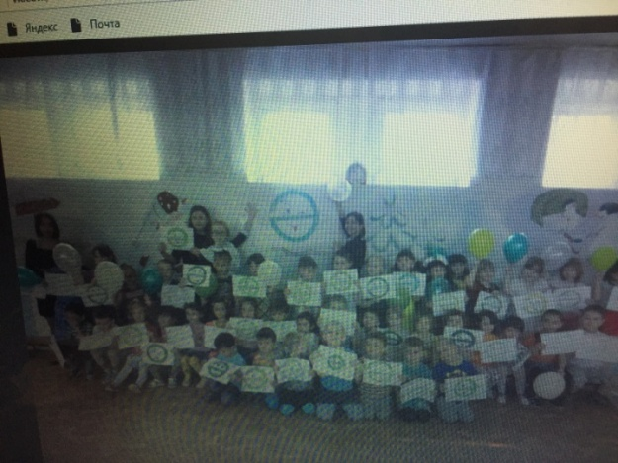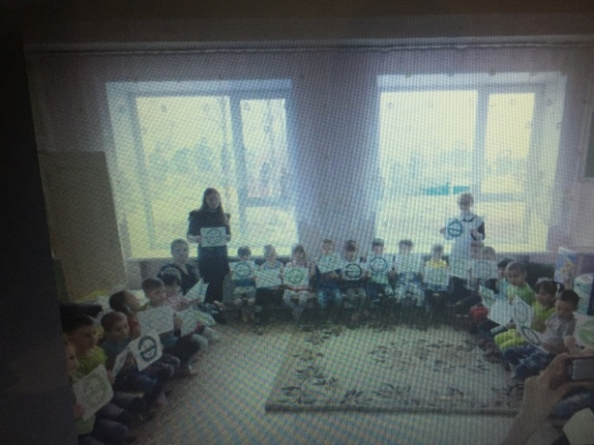

“Мин татарча сөйләшәм!” бәйрәм концерты үткәрдек. Укучылар үзләренең Һөнәрләрен күрсәттеләр, татарча шигырьләр сөйләделәр, җырладылар, биеделәр, татар халык уеннары уйнадылар.

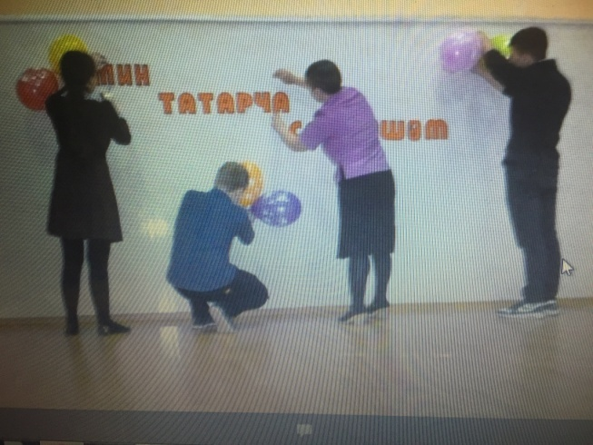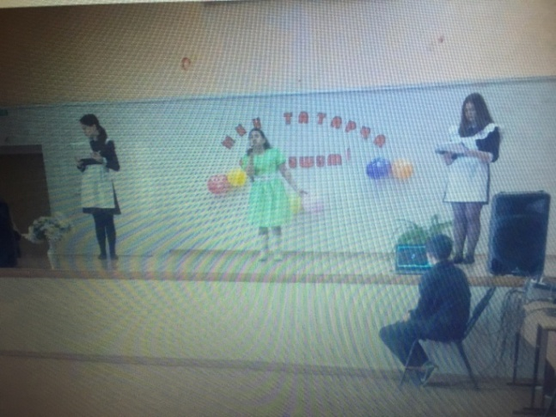

Укучыларыбыз “Мин татарча сөйләшәм!” акциясенең эмблемасын бик тырышып бәйләделәр.

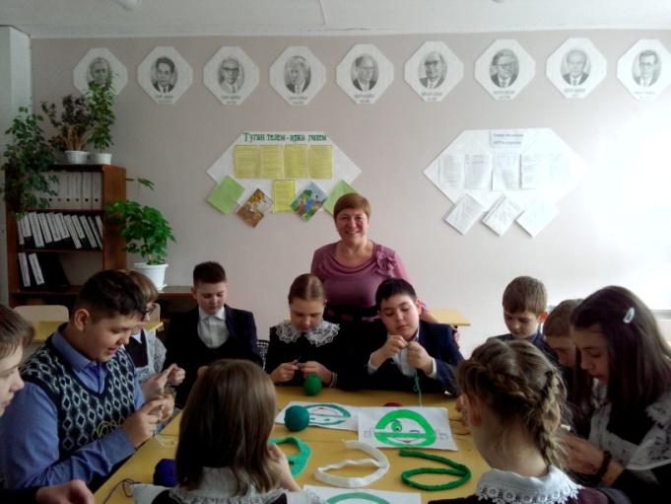

Википедия порталында басылып чыккан мәкаләләребез. 1.”Бәтке мәчетенең тарихы”, 2.“Авылдашыбыз белән горурланабыз (Сугыш һәм хезмәт ветераны Габбас Канәфиевич Хәмәдиев турында)

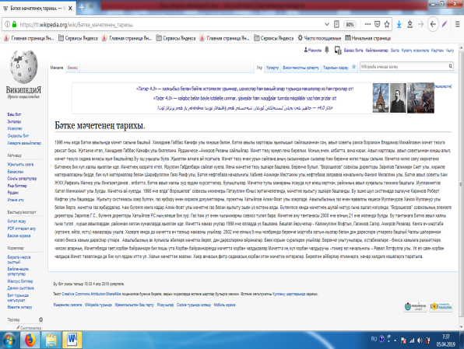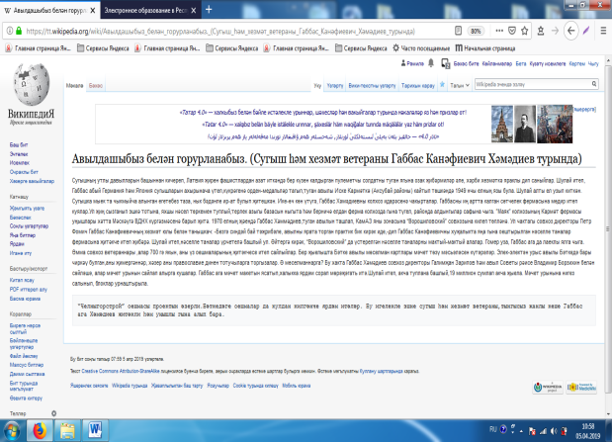
3. ЮТАЗЫ- Берлин –Чаллы - Фәттах солдат юллары
(Укучым Пасмурова Аделинаның бабасы сөйләгәннәрдән)

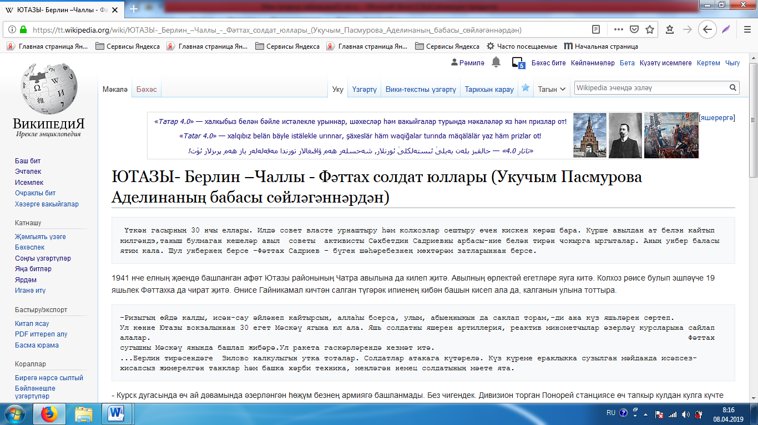

Укучыларыбыз татар халык әкиятләрен укыдылар, аларны сәхнәләштерделәр...
”Күмәч”,”Төремкәй”,”Куян кызы” һ.б.әкиятләреннән күренешләр.
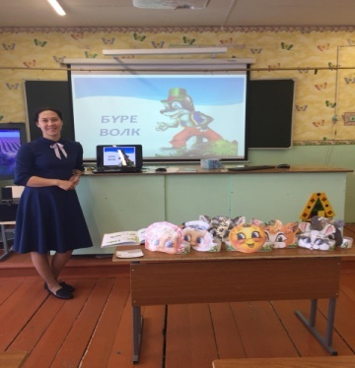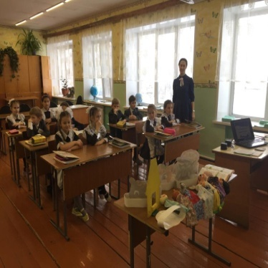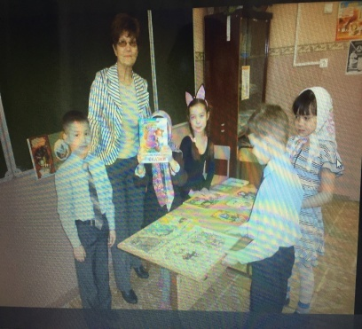

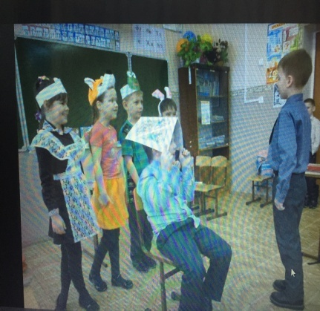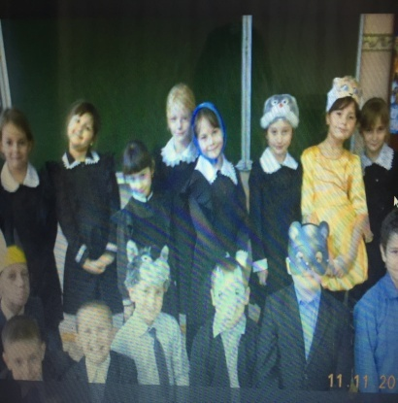
“Шалкан” әкиятен татарчага тәрҗемә итеп яздырдылар.
Үзләре ясаган кышкы сыннардан, “Кышкы әкият”дип аталган презентация ясадылар.

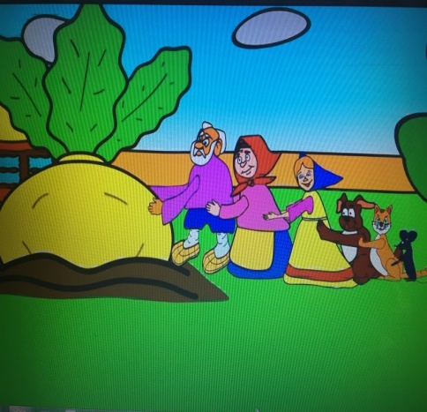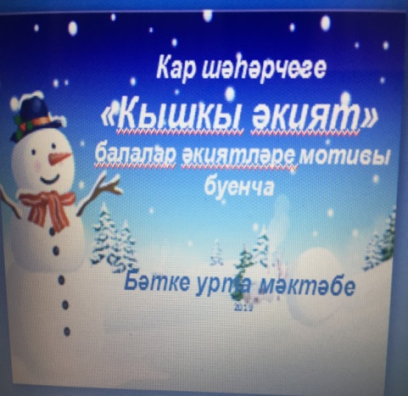

Акция барышында пешекчеләр дә, җыештыручылар да читтә калмады.
Һәр кеше татарча сөйләшергә, аралашырга тырышты.

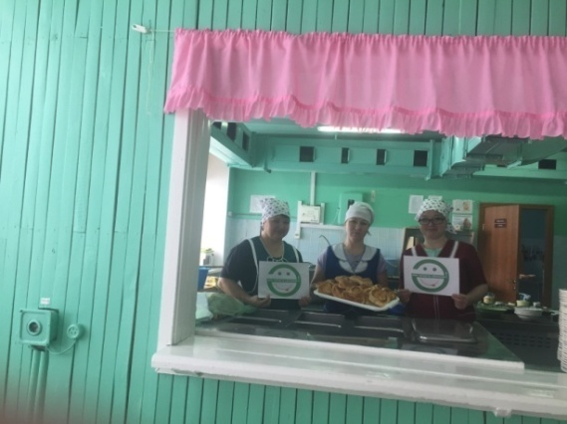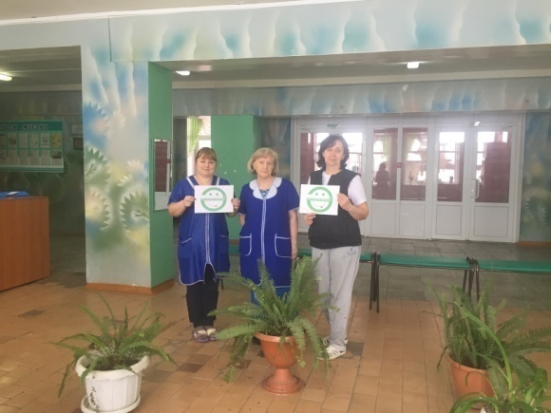

Акция көннәрендә, халыкка хезмәт күрсәтү биналарында исеме, эш сәгате ике дәүләт телендә язылуына игътибар иттек.
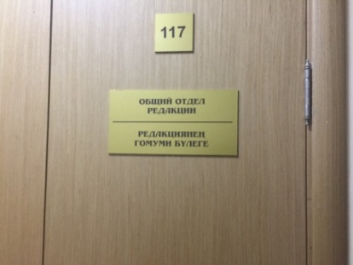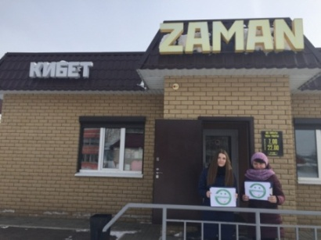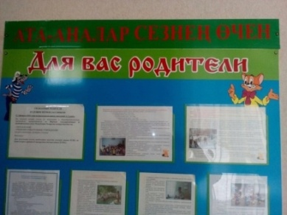
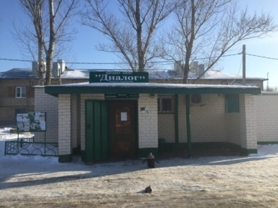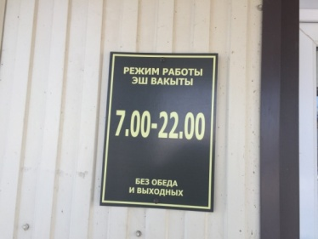

Районыбыз газетасы “Якты юл” да кунакта.

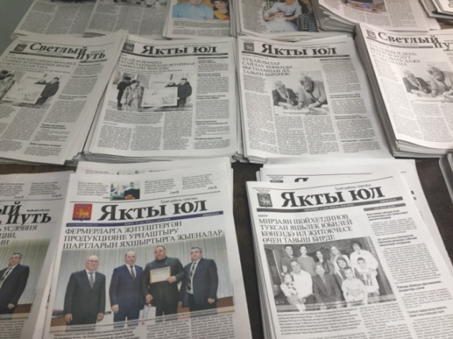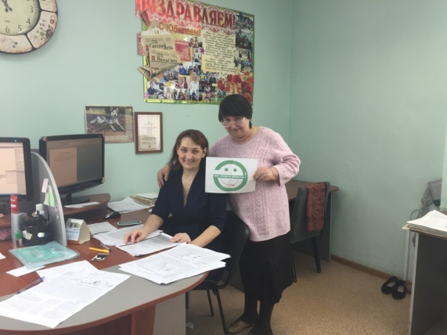

Эшләгән эшләребез турында язмалар мәктәбебез сайтында (электронное образование в РТ), , “Бетьки” сайтларында яктыртылып барды.

Татарча да яхшы бел,
Русча да яхшы бел.
Икесе дә безнең ɵчен
Иң кирәкле, затлы тел.

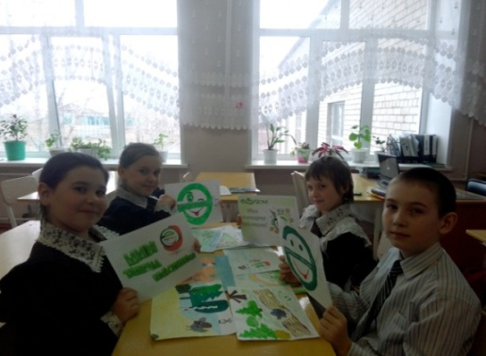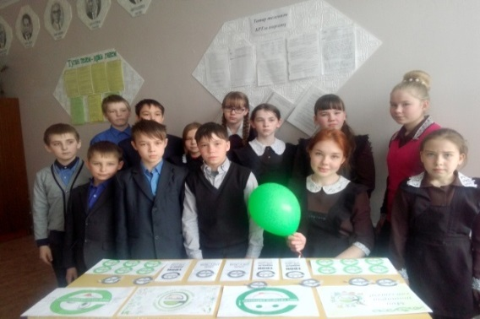

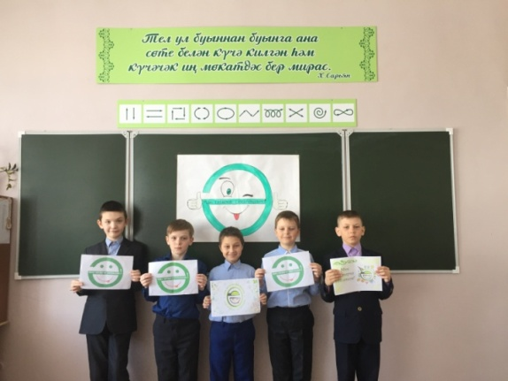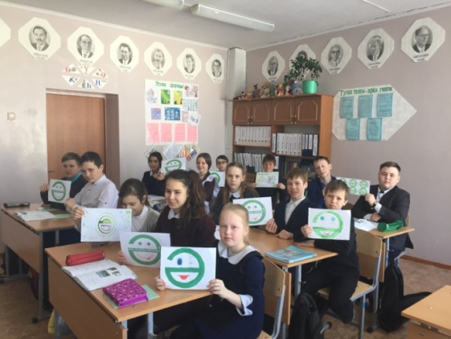

Тел кешене дус итә,
Бер – берсенә беркетә.
Бел, дустым, син рус телен
Һәм онытма үз телең.

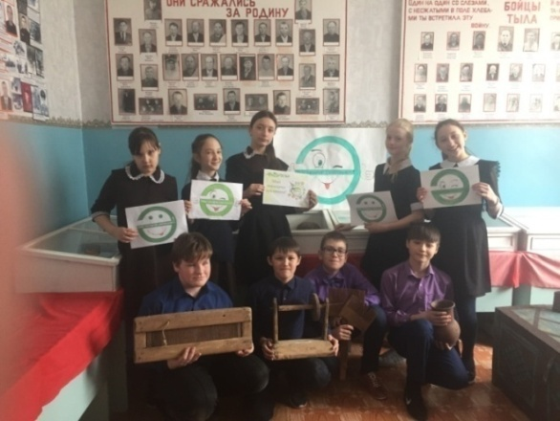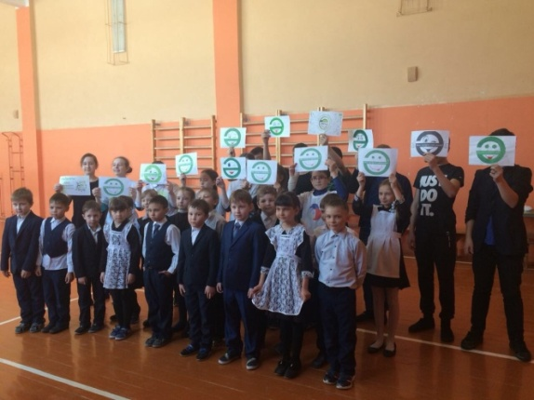

“Мин татарча сөйләшәм!”акциясе- татар телен үстерүнең иң кирәкле һәм кызыксыну уяткан чараларның берсе булды.

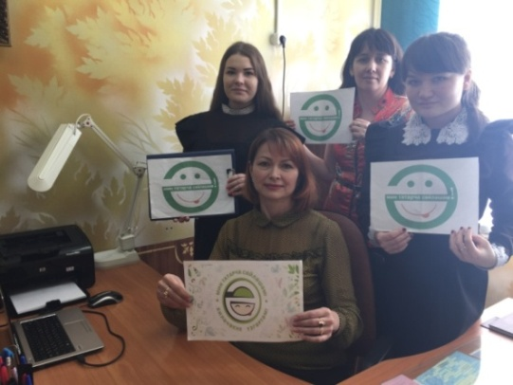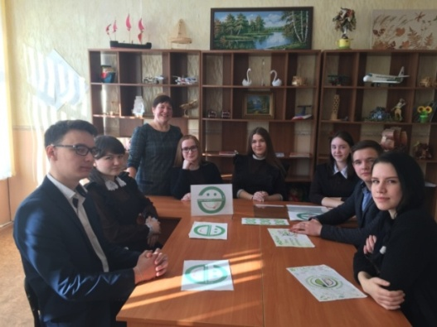

Без шушы акциядә катнашуыбызга бик шатбыз. Кыска гына вакыт эчендә күпме эшләр башкарылды, күпме кешеләр белән кызыклы очрашулар, төрле чаралар оештырылды. Телебезнең бай булуы, халкыбызның үз телендә бик теләп сөйләшүе, башка милләт кешеләренең дә татар теле белән кызыксынуы ачыкланды.Телгә рус халыклары гына түгел, ә башка милләт халыклары да уңай карашта.
Без бу акциядә катнашып үзебез өчен дә бик күп мәгълүмат алдык.
Димәк, безнең уйлавыбызча, мондый акцияләр үткәрү халыкта уңай нәтиҗә тудыра. Татар һәм рус телләре Татарстаныбызда тигез хокуклы булдыру өчен, телнең өйрәнү масштабын киңәйтергә, телнең дәрәҗәсен күтәрергә мөмкинлекләр бирә.

“Мин татарча сөйләшәм” акциясенең йомгаклау этабында мәктәп укучылары арасында үткәрелгән әңгәмәләрдән күренгәнчә: рус һәм татар төркемнәрендә шөгыльләнүче укучыларга акциядә катнашу бик ошаган.
Бигрәк тә һәр укучының үзе ясаган логотипны күкрәгенә тагып йөрүе.
Көн саен иртә белән бер-берсен татарча сәламләве.
Дәресләр беткәч, “Сау булыгыз” дип саубуллашу.
Класстан тыш чараларның гел татар телендә генә узуы.
Газета битләреннән үзебезнең мәктәп турында язылган мәкаләләрне уку.
Акция кысаларында үткән чаралар ярдәмендә килеп чыккан нәтиҗәләрнең күрсәткечләре түбәндәгечә булды. Акциядә барлыгы 700 ләп кеше катнашты.
Барлык мәктәп укучыларыбыз (398 укучы), укытучылар коллективы (37 кеше), техник хезмәткәрләр (16 кеше),”Аленушка”балалар бакчасы коллективы (215 кеше), ата-аналар, авылдашлар актив катнашты.
Акция еллар дәвамында дәвам итсен, киң колач җәйсен иде!

